# 会议纪要

## 2019年5月5日

北京理工大学计算机学院软件工程专业实训智能小组

~~---------------------------------------------------------------------------------------------------------------------------------~~

**会议时间：**2019年9月5日下午22：00

**会议地点：**北京理工大学3号公寓楼

**主 持 人：**范杨帆

**参会人员：**所有有关人员

**记 录 人：**范杨帆

**会议议题：**

1. 各负责人汇报计划执行情况
2. 系统项目完成情况
3. 测试方案的编写
4. 遇到的难点及应对措施

**会议内容：**

2019年9月5日下午22：00,作为小组组长的范杨帆召集此项目全体有关人员进行了第四次小组交流会议。会议主要是：1、各负责人汇报计划执行情况；2、系统初步实现演示；3、测试方案；4、遇到的难点及应对措施；

**决策情况：**

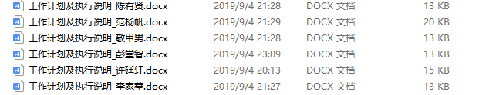

遇到的难点：前端的编辑器无法实现；怎样学习文章的类别也是一个难题；

【自然语言处理】LSTM文本生成也没有学会；python直接调用数据库还是调用java间接调用数据库；

**会议照片：**

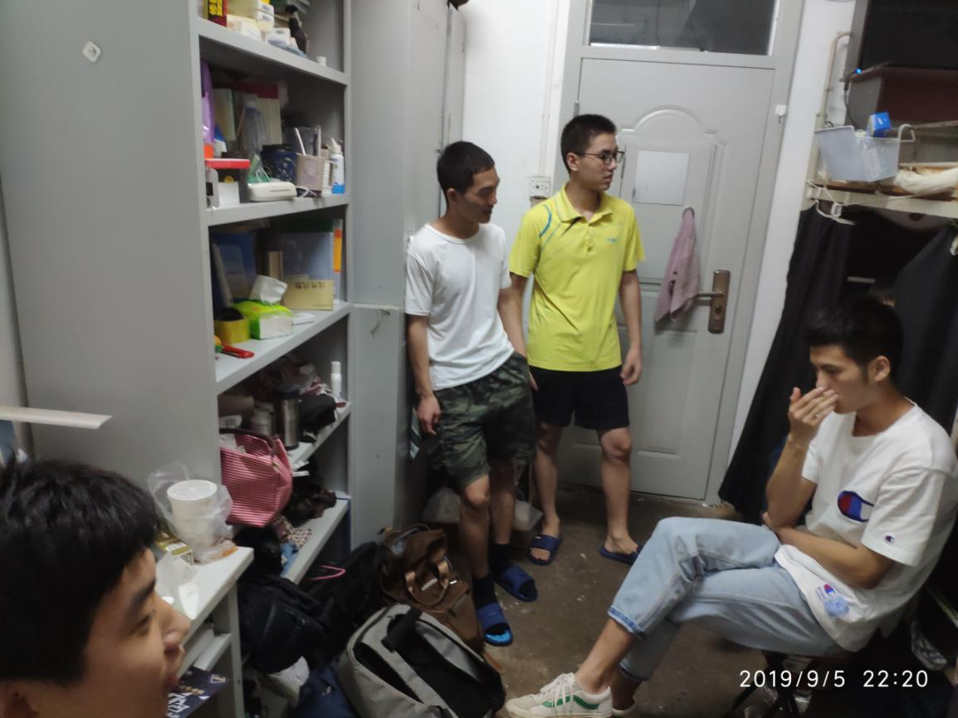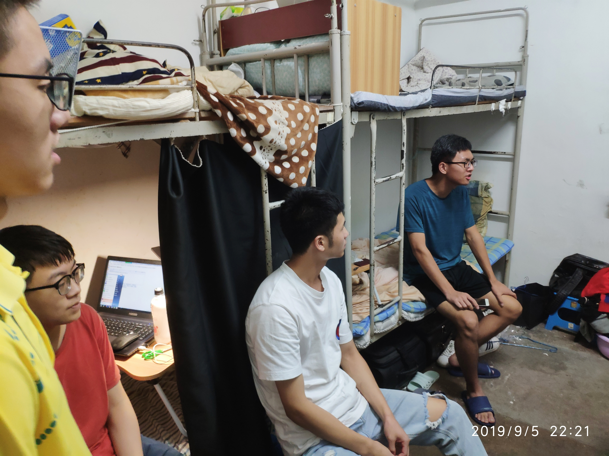

2019年9月5日